1. 打开 QGIS 后，点击菜单“插件” > “管理和安装插件”。

在插件管理窗口中搜索并安装以下插件：QuickMapServices、QuickOSM

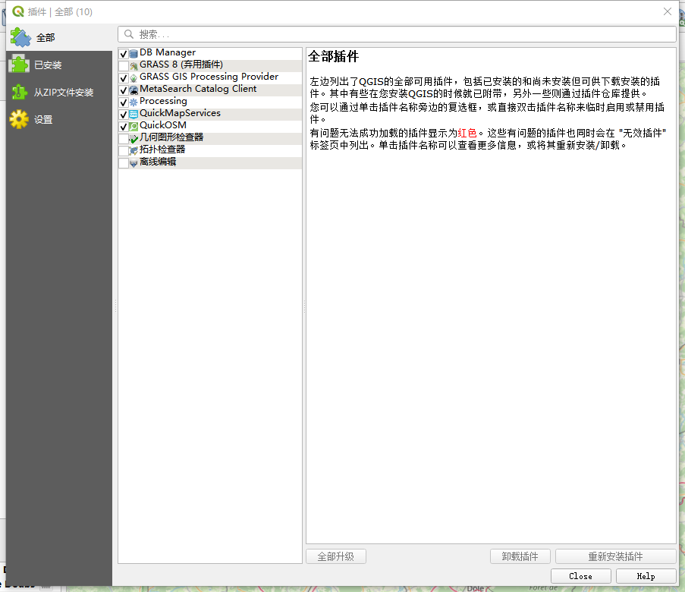

2. 添加 OSM 背景地图：

在 QGIS 中，点击菜单“Web” > “QuickMapServices” > “OSM Standard”。

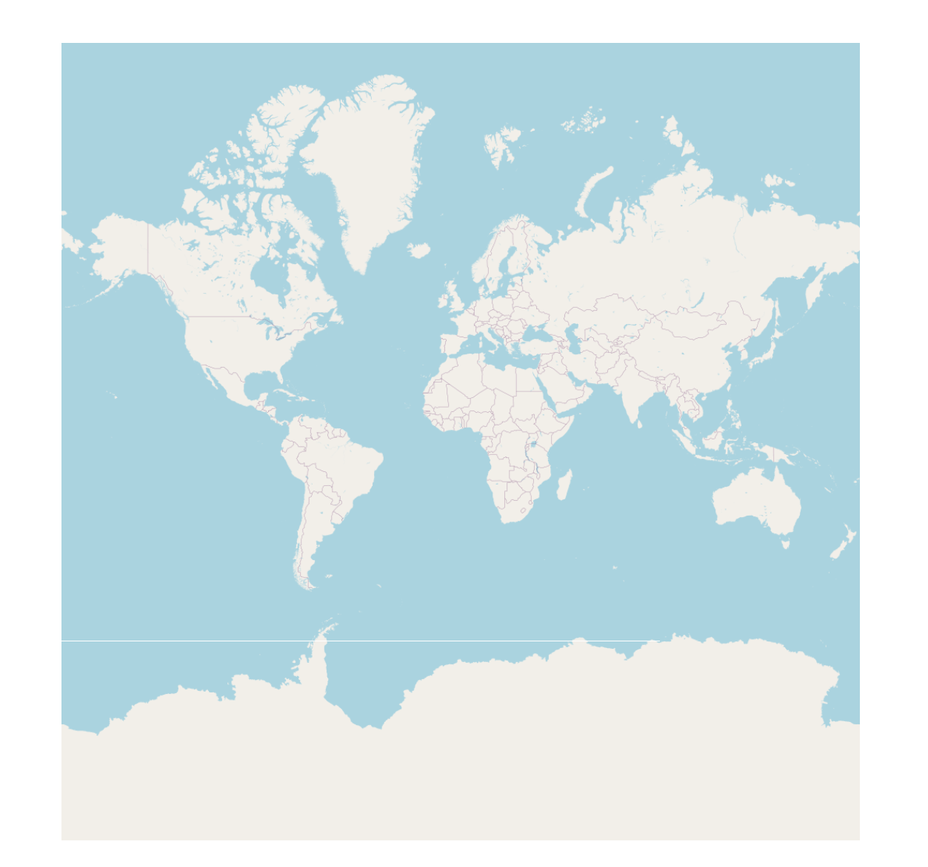

3. 定位到Doubs 河流的位置附近，点击菜单“矢量” >“QuickOSM” > “QuickOSM”。打开 QuickOSM 窗口。 QuickOSM 窗口中，按照以下步骤设置参数：Key（键）: 输入 waterway。Value（值）: 输入 river。并且添加Le Doubs的值。

请求区域：选择画布范围，点击运行查询。

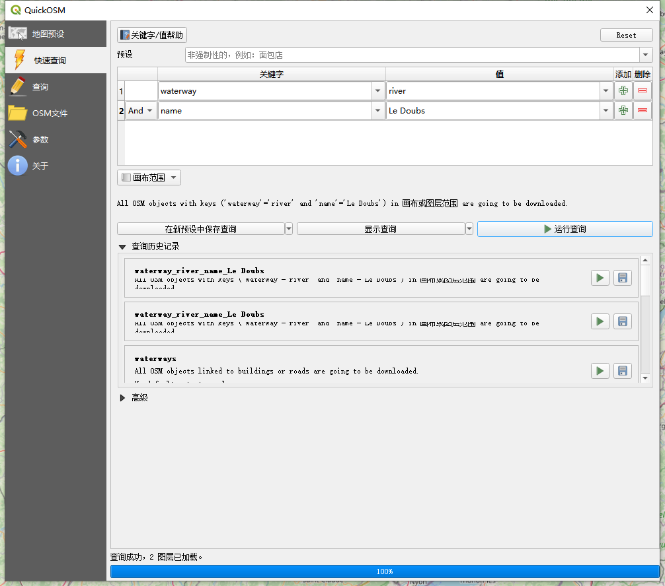

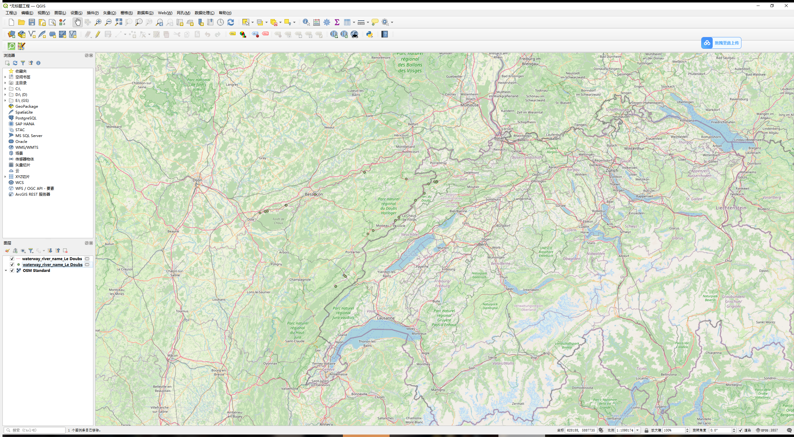

4. 右键点击图层要素，选择导出->要素另存为，将其到处为 GeoJSON格式。

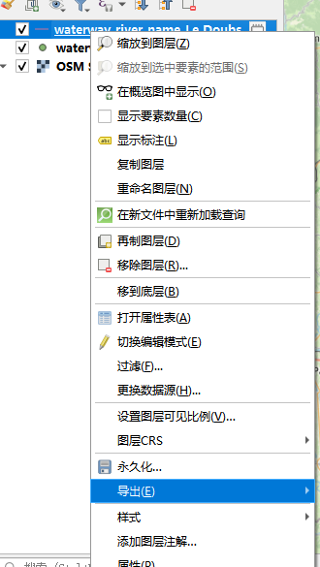

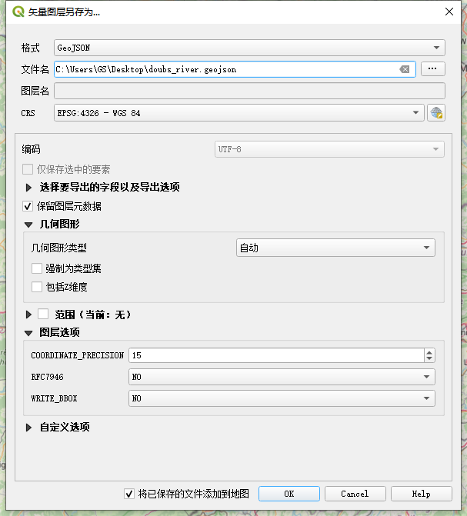

# 针对样点的分析主要是聚类分析

**聚类分析基础**：聚类分析是一种将样点分组的统计方法，使得组内的样点（群落）具有较高的相似性，而组间的样点则相对差异较大。

**基于的距离或相关性：**聚类分析通常基于距离度量（如欧氏距离、曼哈顿距离等）或相似性度量（如相关系数或协方差）。常用的距离标准包括：欧氏距离（Euclidean distance）：适用于连续变量。曼哈顿距离（Manhattan distance）：适用于具有不同权重的变量。Bray-Curtis相似性：特别适合生态数据，常用于群落组成的比较。

**主要聚类方法：**层次聚类（Hierarchical Clustering）：根据样本之间的距离或相似性构建树状图（Dendrogram）。方法包括：单链接法、全链接法、平均链接法等。K-均值聚类（K-Means Clustering）：指定聚类数量 K，通过迭代优化样本与聚类中心之间的距离。模糊聚类（Fuzzy Clustering）：允许样本隶属于多个聚类，以某种概率或相似度表示。DBSCAN：基于密度（Density-Based Spatial Clustering of Applications with Noise），不需要预先指定聚类数量，适用于发现任意形状的群落。

# 针对物种或环境的分析主要是排序分析

**排序分析基础**：排序分析（Ordination Analysis）用于识别物种和环境梯度之间的关系，聚焦于物种丰度在不同环境条件下的变化。

**排序是基于的距离或相关性**：排序分析通常使用**距离**度量，比如欧氏距离，或者基于样本的相关性（如皮尔逊或斯皮尔曼相关系数）。

**选择排序模型**：**单峰模型**：假设物种的丰度在某个环境梯度上呈现单峰（例如，某一特定的环境条件下物种丰度最高）。**线性模型**：假设物种丰度线性变化，通常用来分析某一特定环境变量与丰度的直接关系。选择模型通常依据数据分布和生态背景，例如某些物种对资源的反应是非线性的时，可能优先选择单峰模型。

**限制性排序与非限制性排序的区别**：**限制性排序（Constrained Ordination）**（如CCA：典型对应分析，RDA：冗余分析）：物种分布受到特定环境因子的控制，分析中特定因子被用来解释物种数据的变化。**非限制性排序（Unconstrained Ordination）**（如PCA：主成分分析，NMDS：非度量多维尺度）：不对环境因子施加限制，更加关注数据的整体变异性，无需假设物种分布受特定因子的约束。

# 对双序图/三序图的解释

关于双序图/三序图的标度解释：

**Scaling = 1：**此时图中的样本点和物种的坐标代表它们在第一个排序轴上的投影。图中的点位置相对反映了样本或物种之间的相对差异，没有考虑样本或物种的相对重要性和变异性。

**Scaling = 2：**在这个标度下，样本点和物种的坐标代表数据中的变异度量，图中矢量长度和夹角具有特定的意义。矢量长度：表示物种丰度的变化程度或物种所能解释的变异量。矢量越长，表示该物种对样本差异的贡献越大。夹角：表示物种之间的相似性或相关性。夹角越小，表示物种之间的关系越密切，反之，则表示相反。